דף פעילות לתלמידים
תכונות ופעילות של חומצות אמיניות כחומצות ובסיסים

משימת פאזל- צד א' (קדמי):
לפניכם 4 חלקים של פאזל. חברו את חלקי הפאזל בצד הקדמי שלו (הלבן).
ענו על השאלות:
1. איזו נוסחה התקבלה בפאזל?
2. אלו קבוצות פונקציונליות נמצאות בנוסחה שאת\ה בנית\ה? סמן אותם על גבי הפאזל
3. מה ייחודי לנוסחה זו?

תרגיל מס' 1- טיטרציה של חומצה בבסיס (הדגמת הטיטרציה ע"י המורה)

- תארו את שלושת האזורים בגרף ברמת המקרו (צבע) והמיקרו ברמת ריכוז ה- OH⁻_{(aq)} וה- H₃O⁺_{(aq)}. השתמשו בסימנים >, <, =.

גרף מס' 1-מדידת ה- pH כתלות בנפח הבסיס המוסף
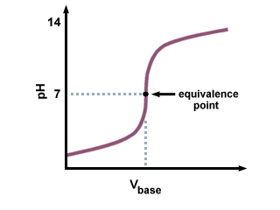
1
3
2

תארו את צורת הגרף.

תארו את נקודה מס' 2 בגרף. מה קורה בנקודה זו?

כיצד היה נראה הגרף אם היינו מטטרים את הבסיס בחומצה?
- שערו כיצד תראה עקומת טיטרציה של חומצה אמינית כאשר נוסיף לה בסיס? האם נקבל גרף דומה?

משימת פאזל–צד ב' (אחורי)
1. הפכו את הפאזל שברשותכם.
2. סמנו את השינוי במס' הפרוטונים בחומצה אמינית אלנין בצד ההפוך של הפאזל לעומת צד א' של הפאזל. מה המטען של החומצה שקיבלתם?
3. מה רמת ה-pH שבה מופיעה חומצת האמינו שקיבלתם?

תרגיל מס' 2- טיטרציה של חומצה אמינית אלנין
נתבונן בעקומת טיטרציה אופיינית של אלנין (Ala).
ציר X מציין את הנפח במילליטרים של הבסיס החזק המוסף, במקרה שלנו .1M NaOH
ציר Y מציין שינויים ב- pH של התמיסה, בתחומי pH בין 0.0 ל-12.0 . הטיטרציה מתחילה מתמיסה בעלת pH=1 בה מומסת חומצה אמינית, כאשר בהדרגה מוסיפים לה בסיס חזק.
1. תארו את חמשת האזורים בגרף ברמת המקרו (רמת pH) והמיקרו ורמת ריכוז היונים:
H₃N⁺-CHCH₃-COOH, H₃N⁺-CHCH₃-COO⁻, H₂N-CHCH₃-COO⁻
השתמשו בסימנים הבאים: >, <,

גרף מס' 2- טיטרציה של חומצה אמינית אלנין

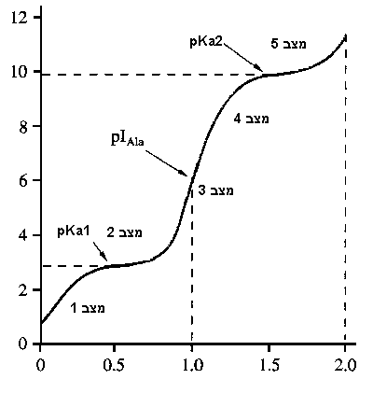
pH

מולים של NaOH

הגרף מתוך ספר הלימוד: ביוכימיה: הכימיה של חלבונים וחומצות גרעין (מ.ברק, א.גבע,ר.אינטרטור,2008)
2. האם יש חשיבות לשימוש בבסיס חזק בטיטרציה זו. מה תפקידו?
3. מדוע נקודת ה-pI ממוקמת במרכז החלק הלינארי של הגרף?
4. מה השינוי שהיית מצפה לראות בטיטרציה של חומצות אמינו שונות? האם היו מתקבלים נקודות נוספות?

להרחבה:
לפניכם פלט ממוחשב של גרף טיטרציה של אלנין (שימו לב שבמקום -COOH נכתב –(CO2H:

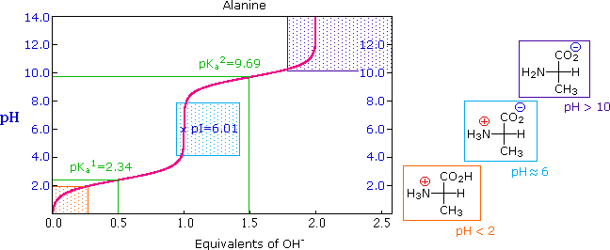

תארו במילים את המוצג בגרף זה וחשבו את pI.

